**SUMÁRIO**

1. SERVIDOR PHP EMBUTIDO 1

1.1. EXECUTANDO APLICAÇÕES NO SERVIDOR EMBUTIDO 3

# SERVIDOR PHP EMBUTIDO

O PHP possui um servidor web embutido, que passou a existir desde a sua versão 5.4, e apesar de ser mais comum, e ensinado, o uso de AMP’S, como WAMP, XAMPP, e outros, que são pacotes prontos, e úteis de início, o uso da funcionalidade de servidor do próprio PHP se demonstra uma alternativa mais produtiva, eficiente e segura, que dispensa, inclusive, o uso do próprio Apache.

Diferentemente do XAMPP, e outros, com o PHO server entra-se no diretório desejado e simplesmente inicia-se o server. O mesmo será acessível a partir do endereço e porta que você definir no momento de inicializar.

A operação se dá pelo prompt de comando, e por isso, pode parecer ser mais complexo, ou custoso; uma comum falsa impressão.

**O primeiro passo** é realizar o download do PHP, em sua versão mais recente (neste caso, para Windows): [https://windows.php.net/download#php-8.0](https://windows.php.net/download%23php-8.0) . Será baixado um ZIP que deverá ser extraído dentro de uma pasta escolhida, que pode ser chamada de “php” e estar localizada do diretório C.

**O segundo passo** é encontrar, nos arquivos extraídos, o chamado “php.ini-development”, que existe em duas versões, para desenvolvedor, que é esta, e para produtor. Devemos mudar o seu nome para “php.ini”, apenas.

**O terceiro passo** é clicar em “meu computador” com o botão direito, propriedades, “configurações avançadas do sistema” em “variáveis de ambiente”.

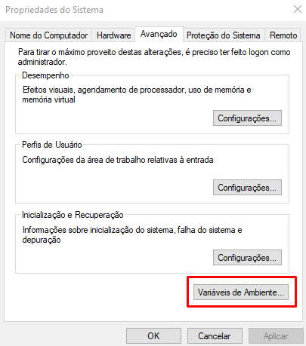

**O quarto passo** é copiar o caminho do diretório “php” criado, e que contém os arquivos extraídos do Download do PHP. **Em seguida**, na interface aberta, após clicado em “variáveis de ambiente”, clicar em “path”, em “novo”, e adicionar, no novo campo, o caminho copiado. Clicar enter, e sair.

**As variáveis de ambiente são** uma espécie de atalho visível por todo o sistema, onde o Windows e outros programas procuram por executáveis. Com o passo anterior, o PHP é reconhecido como um comando executável, no prompt, e a partir de qualquer local do sistema. Tente:

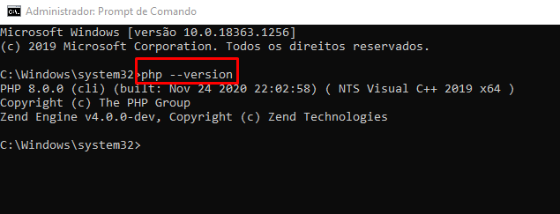

**O quinto passo** consiste em abrir um bloco de notas como administrador, e após isto, clicar em “arquivo” e “abrir”. O local que deve ser acessado é no diretório C, pasta Windows, System 32, Drivers, etc, e dentro desta última não mostrará nenhum arquivo. A extensão dos arquivos mostrados deve ser mudada para “todos os arquivos”. Feito isto, irá mostrar alguns arquivos, clicar no chamado “hosts”.

Aberto o arquivo, **em uma das linhas estará escrito o IP 127.0.0.1**, com um “#” a esquerda. Deve-se retirar o asterisco.

## EXECUTANDO APLICAÇÕES NO SERVIDOR EMBUTIDO

Realizados os passos anteriores, o PHP estará prontamente configurado para executar as aplicações no seu servidor.

**Para rodar uma aplicação**, pelo prompt de comando, se deve acessar o diretório da aplicação, por exemplo “cd C:\projetos\primeiro_projeto\public”. Neste caso, estaria acessando o projeto de nome “primeiro projeto”, e a sua pasta “public” que contém o arquivo executável “index.php”.

Após isso, para executar a aplicação index, contida na pasta acessada, se escreveria php -S localhost:**porta**, em que **porta** é a escolhida para que a aplicação seja executada. Por exemplo, poderia ser, sendo comuns estas, a porta 8000 ou 8080. Escrito o comando, clicaria-se enter, e em seguida seria impresso na tela o endereço em que a aplicação estaria sendo executada.

O endereço impresso seria copiado e inserido na barra de navegação do Browser, e por fim, a aplicação seria mostrada na tela.

